Chapitre 15 Cibler la clientèle
RÉFÉRENTIEL
Compétence | Savoirs associés
Préparer la vente | La segmentation de la demande
Missions
Mission 1 Repérer les conditions d’une segmentation réussie
1. Expliquez dans une note la pertinence ou non de la création d’un segment homme.

De : Assistant(e)
À : Juliette Marbeuf
Date : XX/XX/NN
Objet : Le développement d’un segment homme.
Note n°XX
Madame,

Vous m’avez demandé de réfléchir à la pertinence de la création d’un segment homme.
Pour cela, nous allons vérifier que les quatre critères d’une segmentation réussie sont réunis.
Le segment doit être :
- Pertinent.
Il existe une demande de la part des hommes et cette demande progresse plus vite que celle des femmes. On trouve maintenant de réels rayons de cosmétiques pour hommes. Ils ont des besoins spécifiques, différents de ceux des femmes et qui varient selon leur âge. En effet, il semble que les personnes concernées soient surtout des 15-30 ans, car au-delà les hommes ne sont pas encore convaincus d’acheter des cosmétiques. Par ailleurs, le comportement d’achat des hommes est différent de celui des femmes, car ils préfèrent acheter sur Internet plutôt que se promener dans des rayons.
- Mesurable.
Le marché des cosmétiques pour homme représente plus de 10 % du marché total.
- Rentable.
Ce marché représente 680 millions d’euros. Pour l’instant, la clientèle homme de l’entreprise ne représente environ que 5 % de la clientèle totale. Leur âge va de 16 à 36 ans.
- Atteignable.
L’entreprise peut à court terme proposer une offre vraiment dédiée aux hommes, car c’est ce qu’ils attendent. Par ailleurs, les produits doivent être spécifiques selon l’âge, car les produits consommés sont différents.

En conclusion, le marché des femmes semble moins dynamique que celui des hommes. Il semble donc pertinent d’explorer ce dernier.

Je reste à votre disposition pour de plus amples informations.
Cordialement,

L’assistant(e)

2. Préparez des arguments afin d’étudier la pertinence avec Juliette Marbeuf de la création d’un segment spécifique pour les jeunes filles de moins de 20 ans.
Vous pouvez télécharger sur le site Foucher le fichier : MCO_15301_Bloc1_chap15_Mission1_Excel.

Vérification des critères d’une segmentation réussie.
- Pertinence :
Existe-t-il réellement un besoin spécifique pour cette tranche d’âge, notamment par rapport aux 21/25 ans par exemple ?
- Mesurabilité et rentabilité :
Les jeunes filles de moins de 20 ans représentent une très faible part de notre clientèle actuelle : faut-il vraiment chercher à développer ce créneau ?

La répartition de la clientèle de l’entreprise

 | En nombre | En %
- de 20 ans | 53 | 11,11 %
21/25 ans | 88 | 18,45 %
26/30 ans | 112 | 23,48 %
31/35 ans | 107 | 22,43 %
36/40 ans | 33 | 6,92 %
41/45 ans | 29 | 6,08 %
46/50 ans | 19 | 3,98 %
+ 51 ans | 36 | 7,55 %

Par ailleurs, leur panier moyen est d’environ 29 euros, contre un peu de 47 euros pour l’ensemble de nos clients.
- Caractère atteignable :
Quelles actions l’entreprise est-elle prête à mettre en place pour conquérir ce type de clientèle ? Baisse de prix, offres spéciales ?

Mission 2 Mettre en œuvre les outils de segmentation
3. Présentez des arguments pour réfléchir à une segmentation basée sur l’âge.
Vous pouvez télécharger sur le site Foucher le fichier : MCO_15301_Bloc1_chap15_Mission1_Excel.

Actuellement, il ne semble pas y avoir de gamme spécifique selon les âges. Cela pourrait être intéressant car les besoins ne sont pas les mêmes en fonction de l’âge.

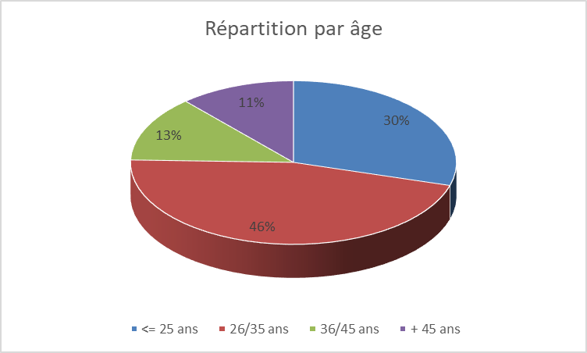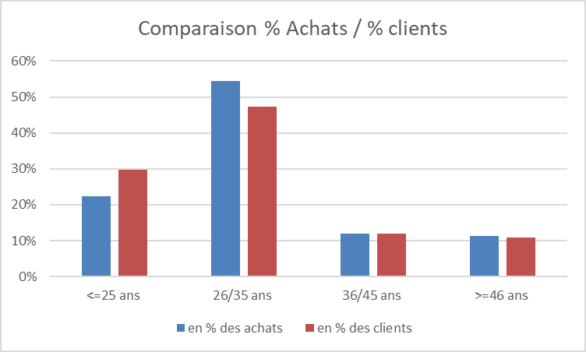

Il apparaît clairement qu’une catégorie de clients est particulièrement représentée : les 26/35 ans représentent 46 % des clients et plus de 54 % des achats.
Vérification des critères d’une segmentation réussie.
- Pertinence de la segmentation.
Faut-il vraiment faire des efforts particuliers pour des segments au-dessus de 36 ans ? Il faudrait étudier pourquoi ces segments de clients achètent moins : Question d’image ? Question de produits ? etc.
- Mesurabilité et rentabilité.
Au-dessus de 36 ans, les segments sont assez restreints actuellement dans la clientèle. Pourtant, ce sont des catégories de plus en plus nombreuses dans la population française qui pourraient donc s’avérer rentables.
- Caractère atteignable.
Il semble que les produits de l’entreprise ne parviennent pas à séduire les plus de 36 ans. Peut-être est-ce seulement parce que les produits n’étaient vendus que sur Internet. La boutique de Lyon est très récente. Il serait intéressant de mener une enquête pour connaître les attentes de ces segments. Est-il possible de leur proposer des produits spécifiques ? Faut-il mettre en place une action de communication ? etc.

4. Utilisez la méthode appropriée pour segmenter votre clientèle en trois groupes en fonction du montant total des achats.
Vous pouvez télécharger sur le site Foucher : MCO_15301_Bloc1_chap15_Mission1_Excel.
Nous allons utiliser la méthode ABC en nous basant sur le montant total des achats.
Le segment A comprend 119 clients : 51 % des achats sont réalisés par 25 % des clients.
Le segment B comprend 235 clients : 40 % des achats sont réalisés par 49 % des clients.
Le segment C comprend 123 clients : 9 % des achats sont réalisés par 26 % des clients.

5. Sélectionnez le segment de clientèle qui devra être contacté en priorité pour participer aux prochains ateliers.
Vous pouvez télécharger sur le site Foucher le fichier MCO_15301_Bloc1_chap15_Mission1_Excel qui propose une liste de 67 clientes potentielles à contacter (onglet segment-atelier).

De : Assistant@aromazone.com
À : JMarbeuf@aromazone.com
Date : XX/XX/NN
Objet : Sélection des clients pour les prochains ateliers.
Pièce jointe : Fichier Excel offre atelier.
Madame,

Vous m’avez demandé de sélectionner un groupe de clientes à contacter en priorité pour participer aux prochains ateliers. J’ai utilisé l’ensemble des critères de sélection que vous m’avez proposé. Je trouve une liste de 67 clientes, que je vous transmets en pièce jointe. Nous pourrons étudier ensemble ce fichier afin d’effectuer, si nécessaire, une sélection plus fine.

Je reste à votre disposition pour poursuivre le travail de sélection.
Cordialement,

L’assistant(e)

6. Utilisez la méthode RFM pour créer un segment des meilleures clientes, afin de leur proposer une offre spéciale « beauté » selon les consignes de Juliette Marbeuf.
Vous pouvez télécharger sur le site Foucher le fichier MCO_15301_Bloc1_chap15_Mission1_Excel (onglet segment-offre).

De : Assistant@aromazone.com
À : JMarbeuf@aromazone.com
Date : XX/XX/NN
Objet : Sélection des clients pour l’offre « beauté ».
Pièce jointe : Fichier Excel offre beauté.
Madame,

Vous m’avez demandé de sélectionner un groupe entre 40 et 50 clients pour leur faire profiter de l’offre « Beauté ». J’ai utilisé, comme vous me l’aviez demandé, la méthode RFM. Il en ressort une liste de 47 clientes, que vous trouverez en pièce jointe.

Vous en souhaitant bonne réception,
Cordialement,

L’assistant(e)

Mission 3 Cibler les segments
7. Déterminez la stratégie initiale de segmentation mise en place par l’entreprise.
Initialement, il s’agit d’un marketing de masse, indifférencié. Les mêmes produits sont adressés à toutes les cibles. Il n’y a pas de stratégie de segmentation, les produits ne sont pas différenciés. Aucune offre particulière n’est réalisée sur des segments.

8. Expliquez comment la stratégie de segmentation va évoluer.
La mise en place d’un marketing différencié est prévue, avec des produits spécifiques pour les femmes et pour les hommes, ainsi que celle d’un marketing personnalisé.
L’entreprise va également créer des segments particuliers en fonction de certaines offres.

Pour aller plus loin : Les outils de segmentation.

- La méthode de Pareto ou la règle des 20/80.
Cette méthode permet de segmenter la clientèle en 2 groupes :
- celui des 20 % des clients qui génèrent 80 % du CA et qu’il faudra suivre avec attention ;
- celui des 80 % des clients qui ne représentent que 20 % du CA.

Exemple : liste des clients de l’entreprise Dubois

Clients | CA En Euros
Client 1 | 9 500
Client 2 | 1 250
Client 3 | 7 000
Client 4 | 300
Client 5 | 1 000
Client 6 | 980
Client 7 | 250
Client 8 | 1 350

Méthodologie :
- Trier les clients par ordre décroissant de CA.
- Calculer la part de CA en pourcentage.
- Cumuler les pourcentages.

Clients | Clients en % | Clients en % cumulé | CA en Euros | CA en % | CA en % cumulés
Client 1 | 12,5 | 12,5 | 9 500 | 43,92 | 43,92
Client 3 | 12,5 | 25 | 7 000 | 32,36 | 76,28
Client 8 | 12,5 | 37,5 | 1 350 | 6,24 | 82,52
Client 2 | 12,5 | 50 | 1 250 | 5,78 | 88,30
Client 5 | 12,5 | 62,5 | 1 000 | 4,62 | 92,93
Client 6 | 12,5 | 75 | 980 | 4,53 | 97,46
Client 4 | 12,5 | 87,5 | 300 | 1,39 | 98,84
Client 7 | 12,5 | 100 | 250 | 1,16 | 100,00

Les clients 1 et 3, soit 2/8 clients (25 %), représentent environ 80 % du CA. L’attention devra donc se porter particulièrement sur ces 2 clients.
Cette méthode peut aussi être utilisée en gestion de problèmes.

- La méthode ABC.
La méthode est proche de celle de Pareto, mais les clients sont séparés en 3 groupes :
- Segment A : 20 % des clients représentent environ 80 % du CA.
- Segment B : les 30 % suivants représentent environ 15 % du CA.
- Segment C : les 50 % restant représentent 5 % du CA.
Les pourcentages peuvent varier et sont déterminés par l’entreprise.

Dans l’exemple ci-dessous :

Clients | Clients en % | Clients en % cumulé | CA En Euros | CA en % | CA en % cumulé
Client 1 | 12,5 | 12,5 | 9 500 | 43,92 | 43,92
Client 3 | 12,5 | 25 | 7 000 | 32,36 | 76,28
Client 8 | 12,5 | 12,5 | 1 350 | 6,24 | 6,24
Client 2 | 12,5 | 25 | 1 250 |  | 12,02
  5,78
Client 5 | 12,5 | 37,5 | 1 000 |  | 16,64
  4,62
Client 6 | 12,5 | 12,5 | 980 | 4,53 | 4,53
Client 4 | 12,5 | 25 | 300 | 1,39 | 5,92
Client 7 | 12,5 | 37,5 | 250 | 1,16 | 7,08
On pourrait identifier :
- Le segment A : clients 1 et 3.
- Le segment B : clients 8, 2 et 5.
- Le segment C : clients 6, 4 et 7.
Néanmoins, cette méthode peut connaître des aménagements et le client 6, par exemple, peut basculer du segment C au segment B.
Le segment A est toujours privilégié, le segment B fera l’objet d’actions particulières pour conserver les clients et développer leurs ventes.

- La méthode RFM.
Il s’agit d’une méthode de scoring. Une note est attribuée à chaque client pour les 3 critères suivants :
- Récence.
Quand le client a-t-il acheté la dernière fois ? Quelle est la date du dernier achat ? On part du principe qu’un client qui a acheté récemment a plus de chance de revenir acheter dans l’entreprise.
- Fréquence.
À quelle fréquence achète-t-il ? Plus un client achète régulièrement et plus il y a de chances pour qu’il achète à nouveau. On étudie sa fidélité.
- Montant du CA réalisé.
Quel montant d'achat dépense-t-il ? On mesure ici la valeur client.

Le plus difficile est de définir la durée des périodes de référence. La période peut être d’un mois, d’un trimestre, d’un semestre, etc. Ce qui détermine cette durée, c’est le rythme de consommation des clients moyens. Elle est le plus souvent fonction du secteur d’activité de l’entreprise.
Par exemple :
- 1 mois pour l’alimentaire (hors saisonnier) ;
- 3 mois pour le consommable ;
- 6 mois pour les secteurs du textile, du high-tech, des voyages ;
- 12 mois pour les offres saisonnières de type foie gras ou jouets.
Selon les objectifs, le manager décide de l’importance relative des 3 critères et peut même les pondérer. Ainsi, il pourra décider que la récence comptera pour 35 %, la fréquence pour 25 % et le montant pour 40 %.
Il faut ensuite faire la somme des notes obtenues pour obtenir le score RFM.

- La méthode FRAT (fréquence, récence, achat, type).
Une autre méthode aussi fréquemment utilisée.
- Fréquence.
- Récence.
- Achat : montant du dernier achat réalisé, ou du panier moyen, ou de la totalité des achats.
- Type : catégorie de produits principalement achetés (permet de suivre l'évolution de la consommation du client).

Il est possible de combiner les différentes méthodes de segmentation, celle-ci y gagnera en justesse et en précision.

Entraînement
Exercice 1
- Utilisez la méthode la plus appropriée pour répondre à la demande de votre manager.
Vous pouvez télécharger sur le site Foucher : MCO_15301_Bloc1_chap15_Exercices_Excel.
Nous allons utiliser la méthode de Pareto afin de déterminer 2 segments de clientèle.

Les clients | CA réalisé en euros | Clients en % | Clients en % cumulés | CA en % | CA en % cumulé
Lavigne | 208 767 | 7,7 | 7,69 | 29,71 | 29,71
Ming | 201 345 | 7,7 | 15,38 | 28,65 | 58,36
Allibert | 150 790 | 7,7 | 23,08 | 21,46 | 79,81
Lecoffre | 43 100 | 7,7 | 30,77 | 6,13 | 85,95
Marcan | 41 865 | 7,7 | 38,46 | 5,96 | 91,90
Durand | 22 509 | 7,7 | 46,15 | 3,20 | 95,11
Lenotre | 12 980 | 7,7 | 53,85 | 1,85 | 96,95
Peruchet | 11 654 | 7,7 | 61,54 | 1,66 | 98,61
Joubert et frères | 3 425 | 7,7 | 69,23 | 0,49 | 99,10
Dubout | 2 345 | 7,7 | 76,92 | 0,33 | 99,43
Kong | 2 000 | 7,7 | 84,62 | 0,28 | 99,72
SARL Jouau | 1 200 | 7,7 | 92,31 | 0,17 | 99,89
SAS Pong | 789 | 7,7 | 100,00 | 0,11 | 100,00

Ces 3 clients représentent 23 % des clients et 79,8 % du chiffre d’affaires. Il faudra donc regrouper ces 3 clients dans un même segment pour leur accorder des avantages particuliers.

Exercice 2
1. Segmentez votre clientèle en choisissant la méthode appropriée.
Vous pouvez télécharger sur le site Foucher : MCO_15301_Bloc1_chap15_Exercices_Excel.
La méthode ABC est retenue.

Nom | Client en % | Client % cumulé | Client % cumulé/groupe | CA | CA en % | CA en % cumulé | CA en % cumulé/groupe | Groupes de clients
Leger | 8,33 | 8,33 | 8,33 | 1 567 | 22,41 | 22,41 | 22,41 | A
Dupont | 8,33 | 16,67 | 16,67 | 1 560 | 22,31 | 44,72 | 44,72 | A
Michel | 8,33 | 25,00 | 8,33 | 950 | 13,59 | 58,30 | 13,59 | B
Akkaya | 8,33 | 33,33 | 16,67 | 897 | 12,83 | 71,13 | 26,41 | B
Villany | 8,33 | 41,67 | 25,00 | 732 | 10,47 | 81,60 | 36,88 | B
Martin | 8,33 | 50,00 | 33,33 | 455 | 6,51 | 88,10 | 43,39 | B
Druon | 8,33 | 58,33 | 41,67 | 376 | 5,38 | 93,48 | 48,76 | B
Benoit | 8,33 | 66,67 | 8,33 | 113 | 1,62 | 95,10 | 1,62 | C
Chalais | 8,33 | 75,00 | 16,67 | 111 | 1,59 | 96,68 | 3,20 | C
Rivoire | 8,33 | 83,33 | 25,00 | 98 | 1,40 | 98,08 | 4,60 | C
Grandjean | 8,33 | 91,67 | 33,33 | 76 | 1,09 | 99,17 | 5,69 | C
Arvis | 8,33 | 100,00 | 41,67 | 58 | 0,83 | 100,00 | 6,52 | C

2. Réalisez sur un même graphique le chiffre d’affaires par client et le chiffre d’affaires cumulé en pourcentage, afin d’expliquer la méthode utilisée à la directrice.
Vous pouvez télécharger sur le site Foucher : MCO_15301_Bloc1_chap15_Exercices_Excel.

Exercice 3
- Appliquez la méthode RFM pour répondre à la demande de votre manager.
Vous pouvez télécharger sur le site Foucher : MCO_15301_Bloc1_chap15_Exercices_Excel.

Il faudra contacter le segment C.

